extension satellite 10 | GENEVE | 2025 – en cours

MAITRE DE L’OUVRAGE ETENDUE DES PRESTATIONS
Aéroport International de Genève Selon SIA 108 : 70 %
M. Jesus Antonio Cano Perez | +41 22 717 77 32 ☐ PP31 ☐ PP32 ☐ PP33 PP41
PP51 ☐PP52 PP53

ENTREPRISE TOTALE PUBLICATION
Implénia Suisse SA | Onex Chantiers Magazine | 05-2024
M. Walid Gana | T +41 79 392 84 12 www.chantiermagazine.ch

CARACTERISTIQUES LIEN
Surface brute de plancher 8 230 m²
Coût CFC 23 4'736 000 Fr. TTC https://gva.blog
Coût total 29'000 000 Fr. TTC
Standard énergétique HPE-Extension variante MOPEC
Label Environnemental DGNB Gold

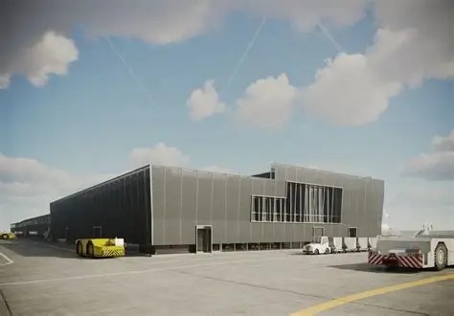

L’extension du Satellite 10 de Aéroport International de Genève constitue un projet stratégique majeur visant à renforcer durablement la capacité d’accueil des passagers grâce à la création de cinq nouvelles salles d’embarquement modernes et fonctionnelles.

Le projet, dont la mise en service partielle est prévue dès 2026 et l’achèvement en 2028, comprendra également une nouvelle zone commerciale de 200 m² ainsi qu’une installation photovoltaïque en toiture.

Fiers de participer à ce projet emblématique, Betelec intervient en tant que bureau d’ingénieurs dans un environnement complexe, avec des travaux réalisés en site partiellement exploité afin d’assurer la continuité des flux passagers. Nos missions comprennent les études techniques, les dimensionnements, la réalisation des plans et schémas ainsi que l’optimisation des solutions, le tout développé selon une approche BIM complète garantissant une coordination optimale entre les intervenants, une maîtrise technique renforcée et une vision globale du cycle de vie de l’ouvrage.

